**大作业1：石头、剪子、布游戏**

**时间：4.21--4.30**

**一、人员分工：**

**思路设计、需要分析――刘思言**

**概要设计、详细设计――王航、蒋馨**

**代码编写――李海洋、马瑞轩**

**测试――全组人员**

**二、进程安排顺序：**

|  |  |
| --- | --- |
| **序号** | **制作各阶段内容** |
| **1** | **明确项目要求，查找资料** |
| **2** | **总体概要设计、详细设计** |
| **3** | **编写程序，调试分析** |
| **4** | **撰写文档，提交** |

**三、设计思路阐述：**

**设计游戏时，应充分考虑到石头剪刀布游戏特性，以及实现**

**使用JAVA语言进行开发**

**构造和创建服务器客户端**

**编写循环方法**

**简洁明了，易于实现，程序方便理解**

**四、需要分析：**

**1功能需求分析**

**一个剪刀石头布游戏，根据一般的常识，首先要有两个人，两个人同时出，然后，根据双方的出拳，决定谁是赢者。用户和计算机玩石头剪子布的游戏，直到用户或计算机连续赢两次，游戏结束，并显示每次的结果和最终的结果(是用户还是计算机获胜)。**

**涉及到问题:**

**（1）双方如何出拳**

**（2）如何同时出拳**

**（3）如何判断哪方赢 了**

**（4）如何显示结果**

**2性能需求分析**

**准确性:在实现此的过程中，我们要考虑到，双方是否能同时地出拳，还要就是如何去判断，准确地知道哪方是赢家.**

**简洁性:在实现此的过程中，我们要考虑到，怎样使游戏界面更简单，让人更容易明白它怎样去玩。**

**五、详细设计：**

**1加载剪刀石头布游戏设计中应用的类和包用于运行主程序：**

**package shiyanPractice;**

**import java.util.Scanner;**

**2 自定义ShiYanPractice类,构造函数创造一个服务器端**

**public class ShiYanPractice {**

**public static void main(String[] args) {**

**Scanner input = new Scanner(System.in);**

**int pc_user_Win = 0;//1 userwin,2 pcwin**

**int pc_user_WinLastTime = 0;**

**int pcData = 0;**

**int userData = 0;**

**System.out.println("石头、剪子、布游戏，由用户和电脑玩，谁连续赢两次就胜出！");**

**while(true){**

**pcData = (int)(Math.random()*3+1);**

**System.out.print("玩家请输入，1是剪刀，2是石头，3是布:");**

**userData = input.nextInt();**

**3 使用switch循环以及if循环**

**switch（userData）｛**

**case1：｛**

**……**

**break**

**……**

**｝**

**case2：｛**

**……**

**break**

**……**

**｝**

**case3：｛**

**……**

**break**

**……**

**｝**

**……**

**if（pc_user_Win_=0）**

**else**

**……**

**六、测试及测试用例**

**程序编写完成后，用Eclipse软件运行，检测程序设计结果，执行目标程序后得到如图所示结果：**

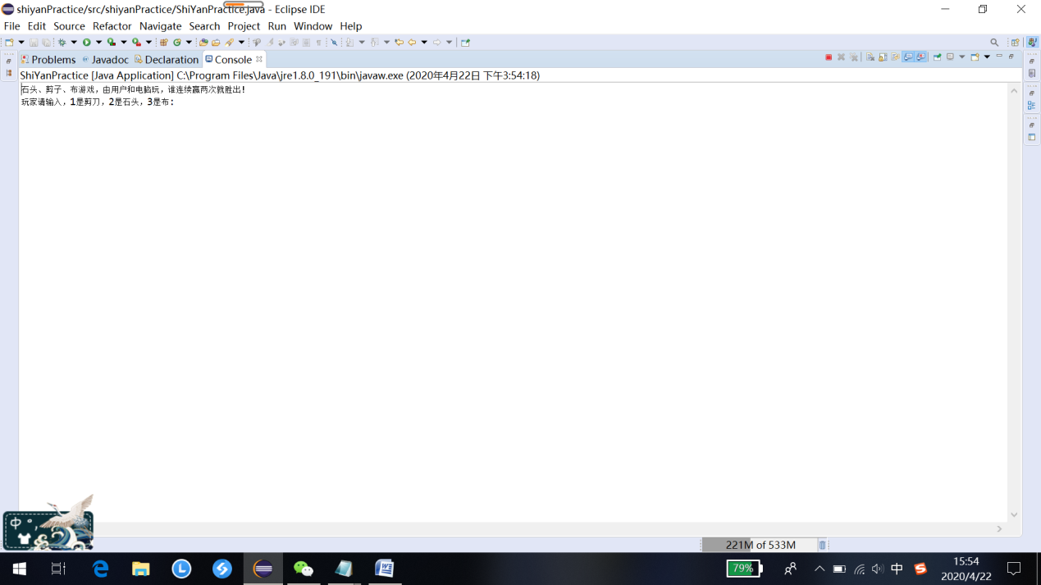

**测试例子：“1（剪刀）、3（布）、2（石头）”经检测程序正常运行。**

**如图：**

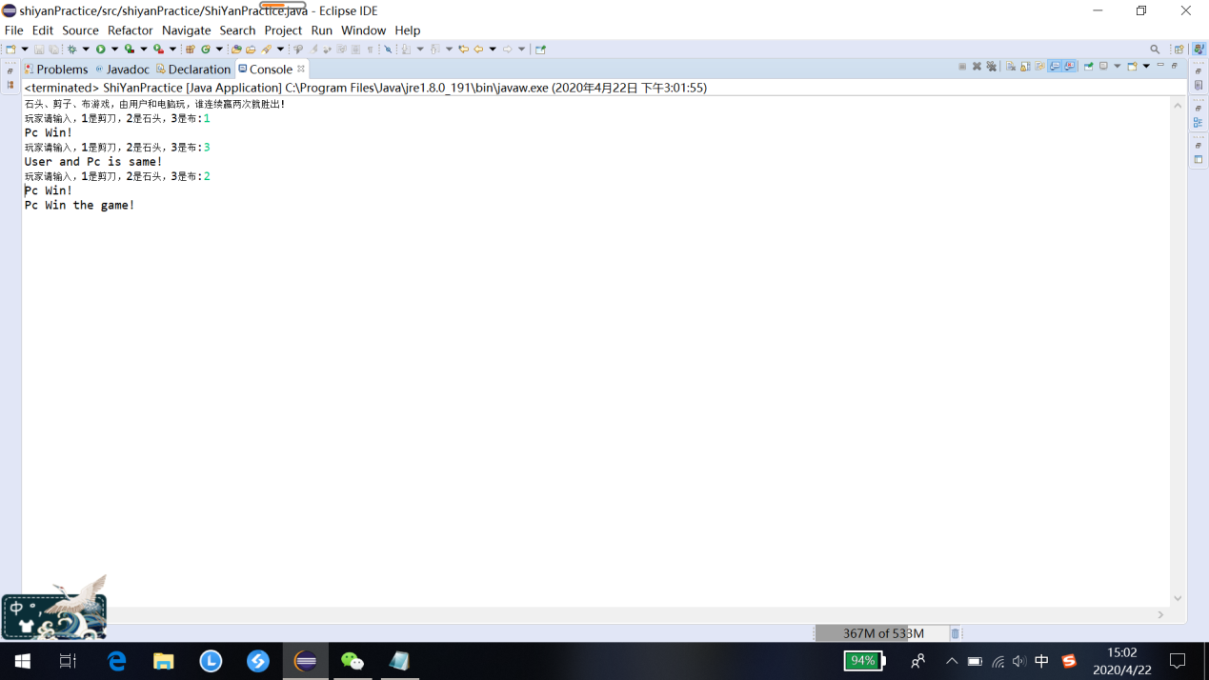

**七、相关代码：**

package shiyanPractice;

import java.util.Scanner;

public class ShiYanPractice {

public static void main(String[] args) {

Scanner input = new Scanner(System.in);

int pc_user_Win = 0;

int pc_user_WinLastTime = 0;

int pcData = 0;

int userData = 0;

System.out.println("石头、剪子、布游戏，由用户和电脑玩，谁连续赢两次就胜出！");

while(true){

pcData = (int)(Math.random()*3+1);

System.out.print("玩家请输入，1是剪刀，2是石头，3是布:");

userData = input.nextInt();

switch(userData){

case 1:{

if(userData - pcData == -2){

pc_user_Win = 1;

System.out.println("User Win!");

break;

}

else if(userData - pcData == -1){

pc_user_Win = 2;

System.out.println("Pc Win!");

break;

}

else{

System.out.println("User and Pc is same!");

break;

}

}

case 2:{

if(userData - pcData == 1){

pc_user_Win = 1;

System.out.println("User Win!");

break;

}

else if(userData - pcData == -1){

pc_user_Win = 2;

System.out.println("Pc Win!");

break;

}

else{

System.out.println("User and Pc is same!");

break;

}

}

case 3:{

if(userData - pcData == 1){

pc_user_Win = 1;

System.out.println("User Win!");

break;

}

else if(userData - pcData == 2){

pc_user_Win = 2;

System.out.println("Pc Win!");

break;

}

else{

System.out.println("User and Pc is same!");

break;

}

}

}

if(pc_user_Win != 0){

if(pc_user_WinLastTime == pc_user_Win && pc_user_Win == 1){

System.out.println("User Win the game!");

break;

}

else if(pc_user_WinLastTime == pc_user_Win && pc_user_Win == 2){

System.out.println("Pc Win the game!");

break;

}

}

if(pc_user_Win == 0);

else

pc_user_WinLastTime = pc_user_Win;

pc_user_Win = 0;

}

}

}